**Pertemuan I**

**Pengenalan Microsoft Word 2016 dan Membuat Dokumen Baru dan Setting Layout**

Cara Memulai membuka Microsoft Office 2016

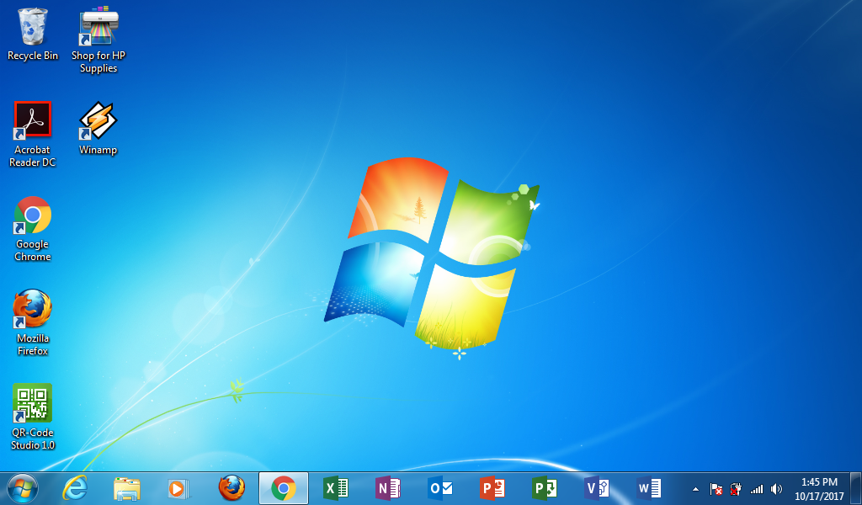

Pada Dekstop Windows 7 (seven) terlihat Gambar Microsoft Excel, Microsoft Word, Microsoft Powerpoint ada di Bawah. Pengguna tinggal Klik aplikasi yang akan dipergunakan.

MICROSOFT WORD 2016

Pada Microsoft word 2016 menunya ada di depan desktop pada Windows 7 (Seven), anda sebagai pengguna tinggal klik Microsoft Word yang ada di desktop.



Setelah diklik 2 kali terbuka aplikasi Microsoft Word 2016

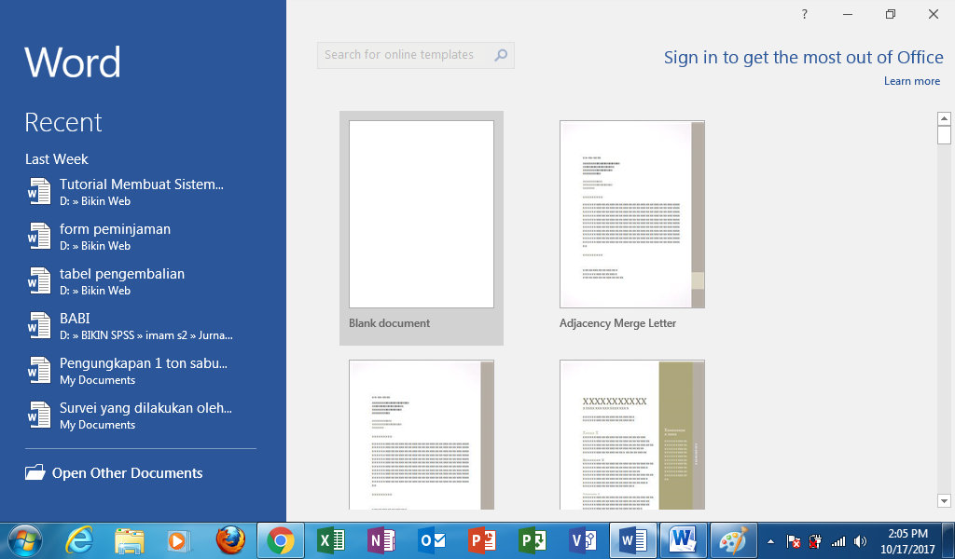

Ada beberapa Tempales yang ada pilih sesuai dengan kebutuhan yang digunakan. Pada materi ini pengguna menggunakan tempales yaitu Blank Document .

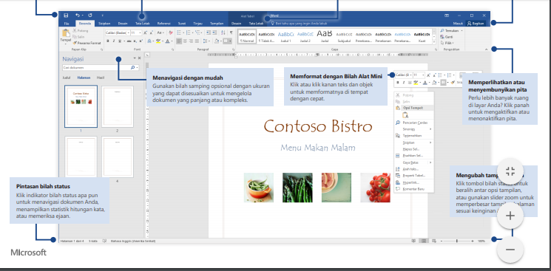

Setelah keluar lembar kerja Microsoft Word 2016 yang harus di perhatikan fungsi-fungsinya agar pengguna dapat bekerja dengan cepat, tepat dan baik. Layout lembar kerja Microsoft Word 2016 sangat dinamis tidak susah untuk dipelajarin.

1. **Membuat Dokumen Baru**
2. Pilih File New pada Menu

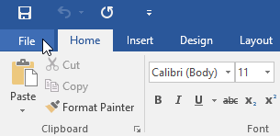

1. Pilih New, Kemudian Klik Blank Document

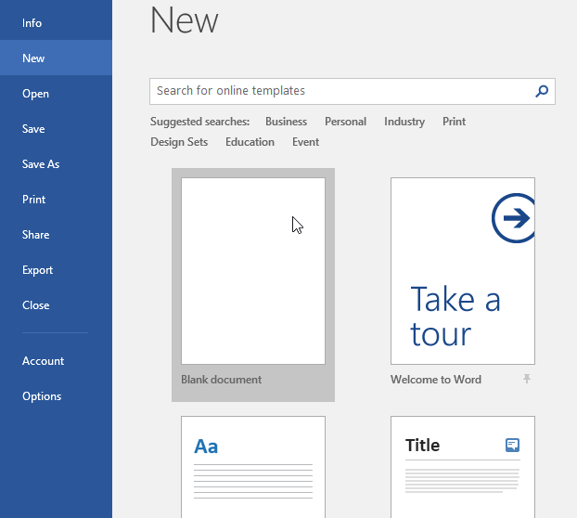

1. Kemudian Keluar layar New Document,

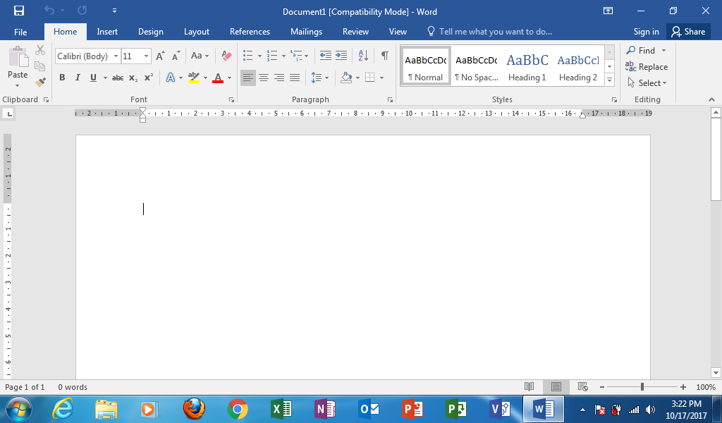

1. **Setting Layout**

Dalam memulai bekerja dengan document di Microsoft Word 2016 kita dahulukan setting layout terlebih dahulu agar pekerjaan kita menjadi rapid an tidak bekerja berulang-ulang sehingga membuat lama pekerjaan.

Tahapan – tahapan dalam setting layout dalam Microsoft Word 2016 adalah :

1. Page Orientation
2. Paper Size
3. Page Margin
4. **Page Orientation**

Page Orientation adalah suatu penulisan dalam Microsoft Word yang bergaya berdiri (Potrait) dan Miring (Landscape). Jadi ada dua pilihaan didalam page Orientation yaitu Potrait atau Landscape.

Caranya

1. Pilih **Layout**, kemudian klik **Orientation**

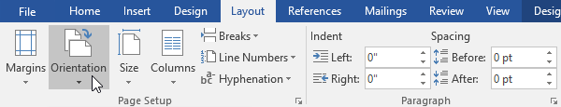

1. 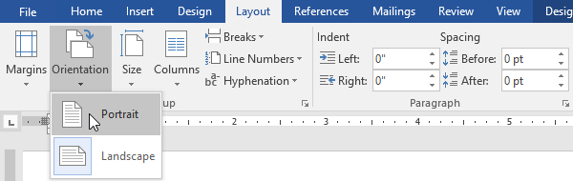Klik **Potrait atau Landscape**
2. **Page Size**

**Page Size adalah Perubahan dalam ukuran kertas yang disediakan oleh Microsoft Word 2016**

**Caranya**

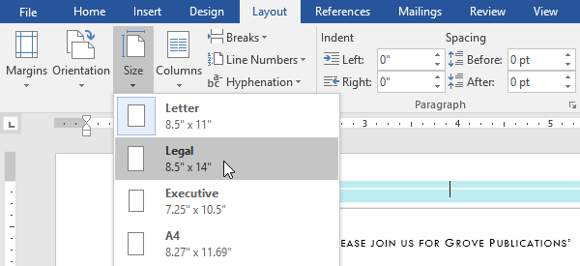**Klik Size, kemudian pilih ukuran kertas yang sesuai dengan pengetikan.**

1. **Page Margin**

**Page Margin adalah perubahan ukuran dalam tepi atas, tepi bawah, tepi kanan dan tepi kiri**

**Caranya**

**Pilih Layout**

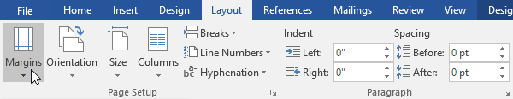

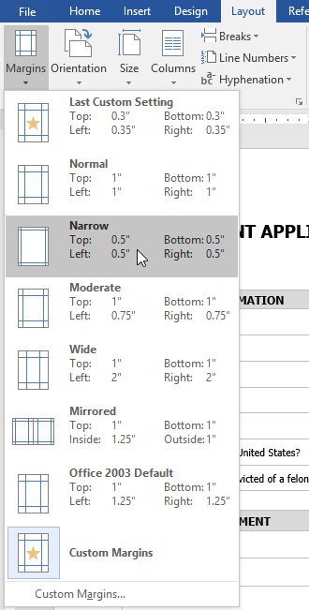**Klik Margin**

Pilih **Custom Margin, Kemudian rubah Top Margin, Bottom, Left dan Right sesuai dengan ukuran dalam pengetikan. Disini Microsoft Word menyediakan ukuran dalam cm,mm, dan Inchi**

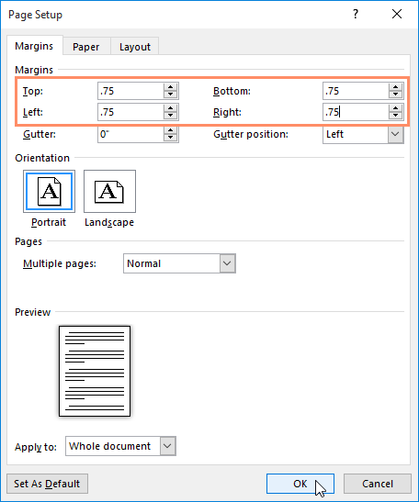

1. **Line and Paragraph Spacing**

**Line and Paragraph Spacing** adalah perubahan dalam Microsoft Word dalam pengetikan mengenai jarak satu alinea ke alinea yang lain.

**Caranya**

Pilih Home, Kemudian Klik **Line and Paragraph Spacing**

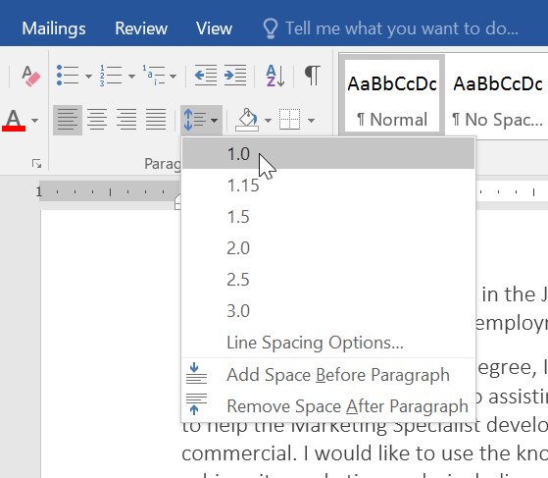

Paragraphnya disesuaikan pengetikan yang dikehendaki

1. Penyimpanan /Save

Penyimpanan/Save adalah penyimpanan hasil kerja pengetikan di dalam Microsoft Word

Dalam penyimpanan ada 2 macam yaitu

1. Save yaitu penyimpanan dokumen yang baru atau dokumen yang sudah ada
2. Save as yaitu penyimpanan dokumen dengan nama yang baru.

Caranya :

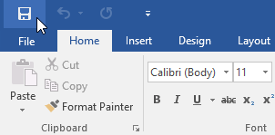

Lalu ketik file baru didalam kotak file name, kemudian klik save

